问题1：留存魔法数字分析报告
报告生成时间: 2026-07-07 10:54:57

一、分析目标
本分析旨在识别影响用户次日留存的关键行为阈值（即"魔法数字"），并通过逻辑回归与MLP神经网络模型预测用户留存概率，为产品运营提供数据支持。

二、模型评估结果
模型 | 测试集AUC | 测试集准确率 | 精确率 | 召回率 | F1值 | 训练集AUC
逻辑回归 | 0.7776 | 0.7165 | 0.7244 | 0.6988 | 0.7114 | 0.7776
MLP神经网络(随机搜索调参) | 0.7950 | 0.7308 | 0.7212 | 0.7526 | 0.7366 | 0.7966

三、混淆矩阵可视化
逻辑回归 混淆矩阵:
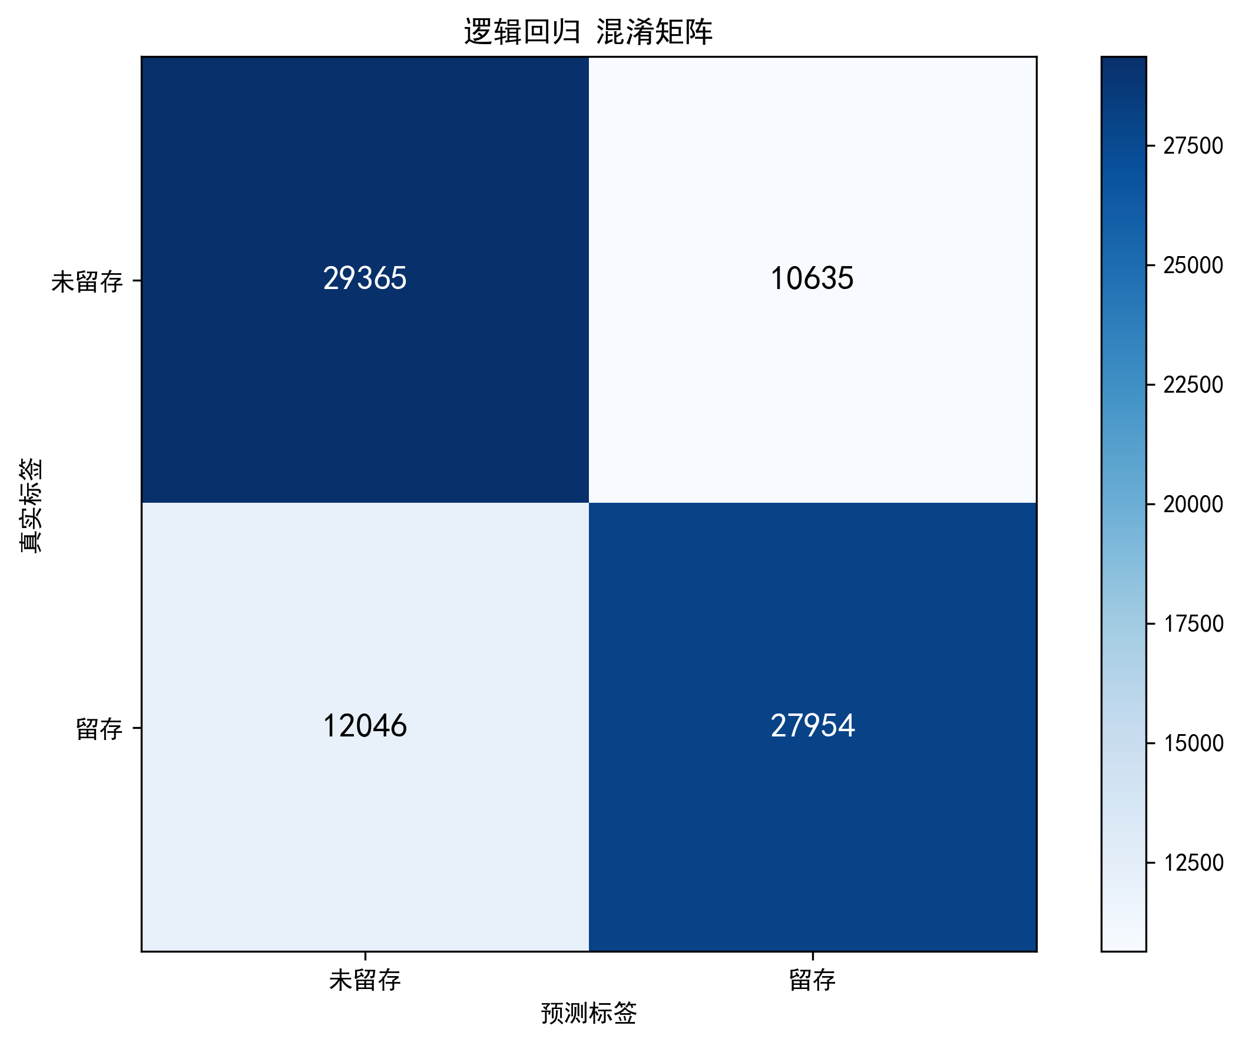
MLP神经网络(随机搜索调参) 混淆矩阵:
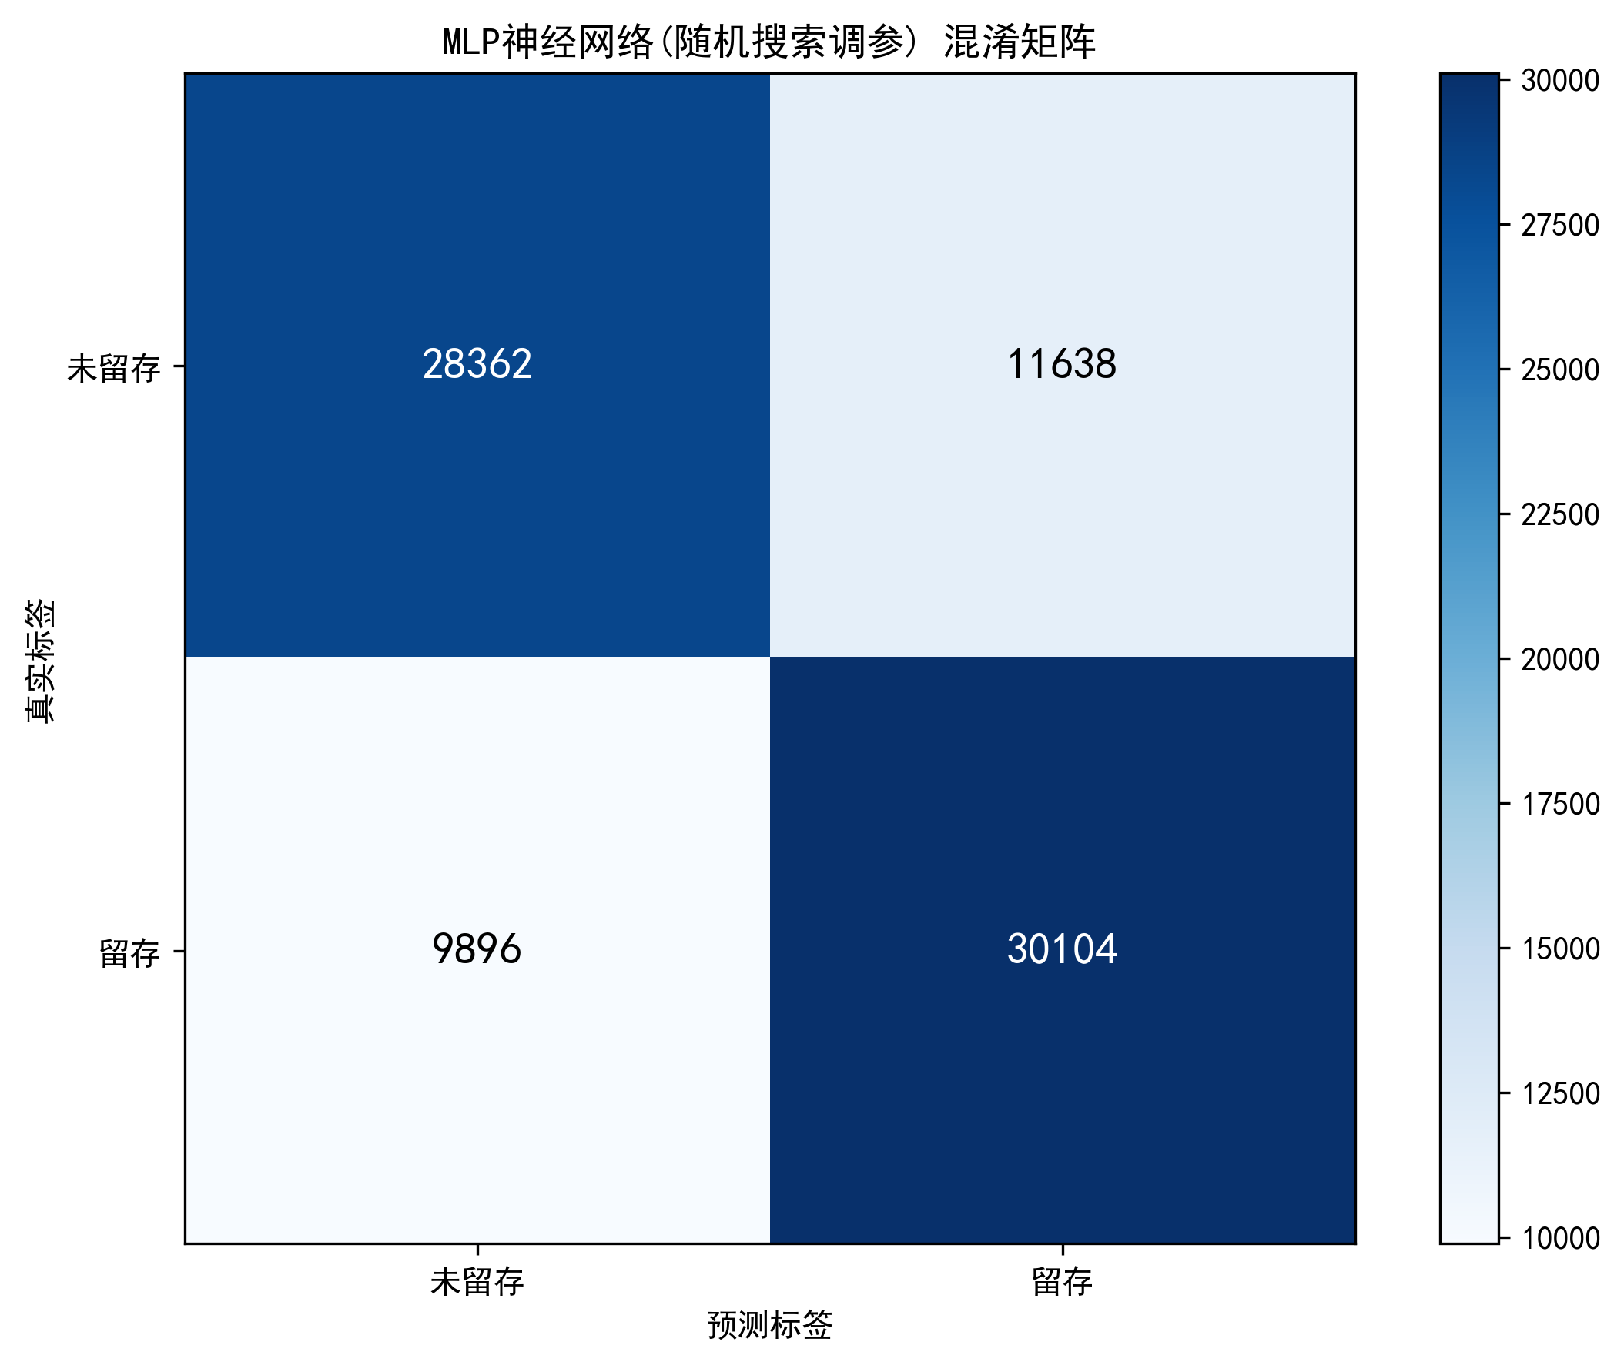

四、ROC曲线对比
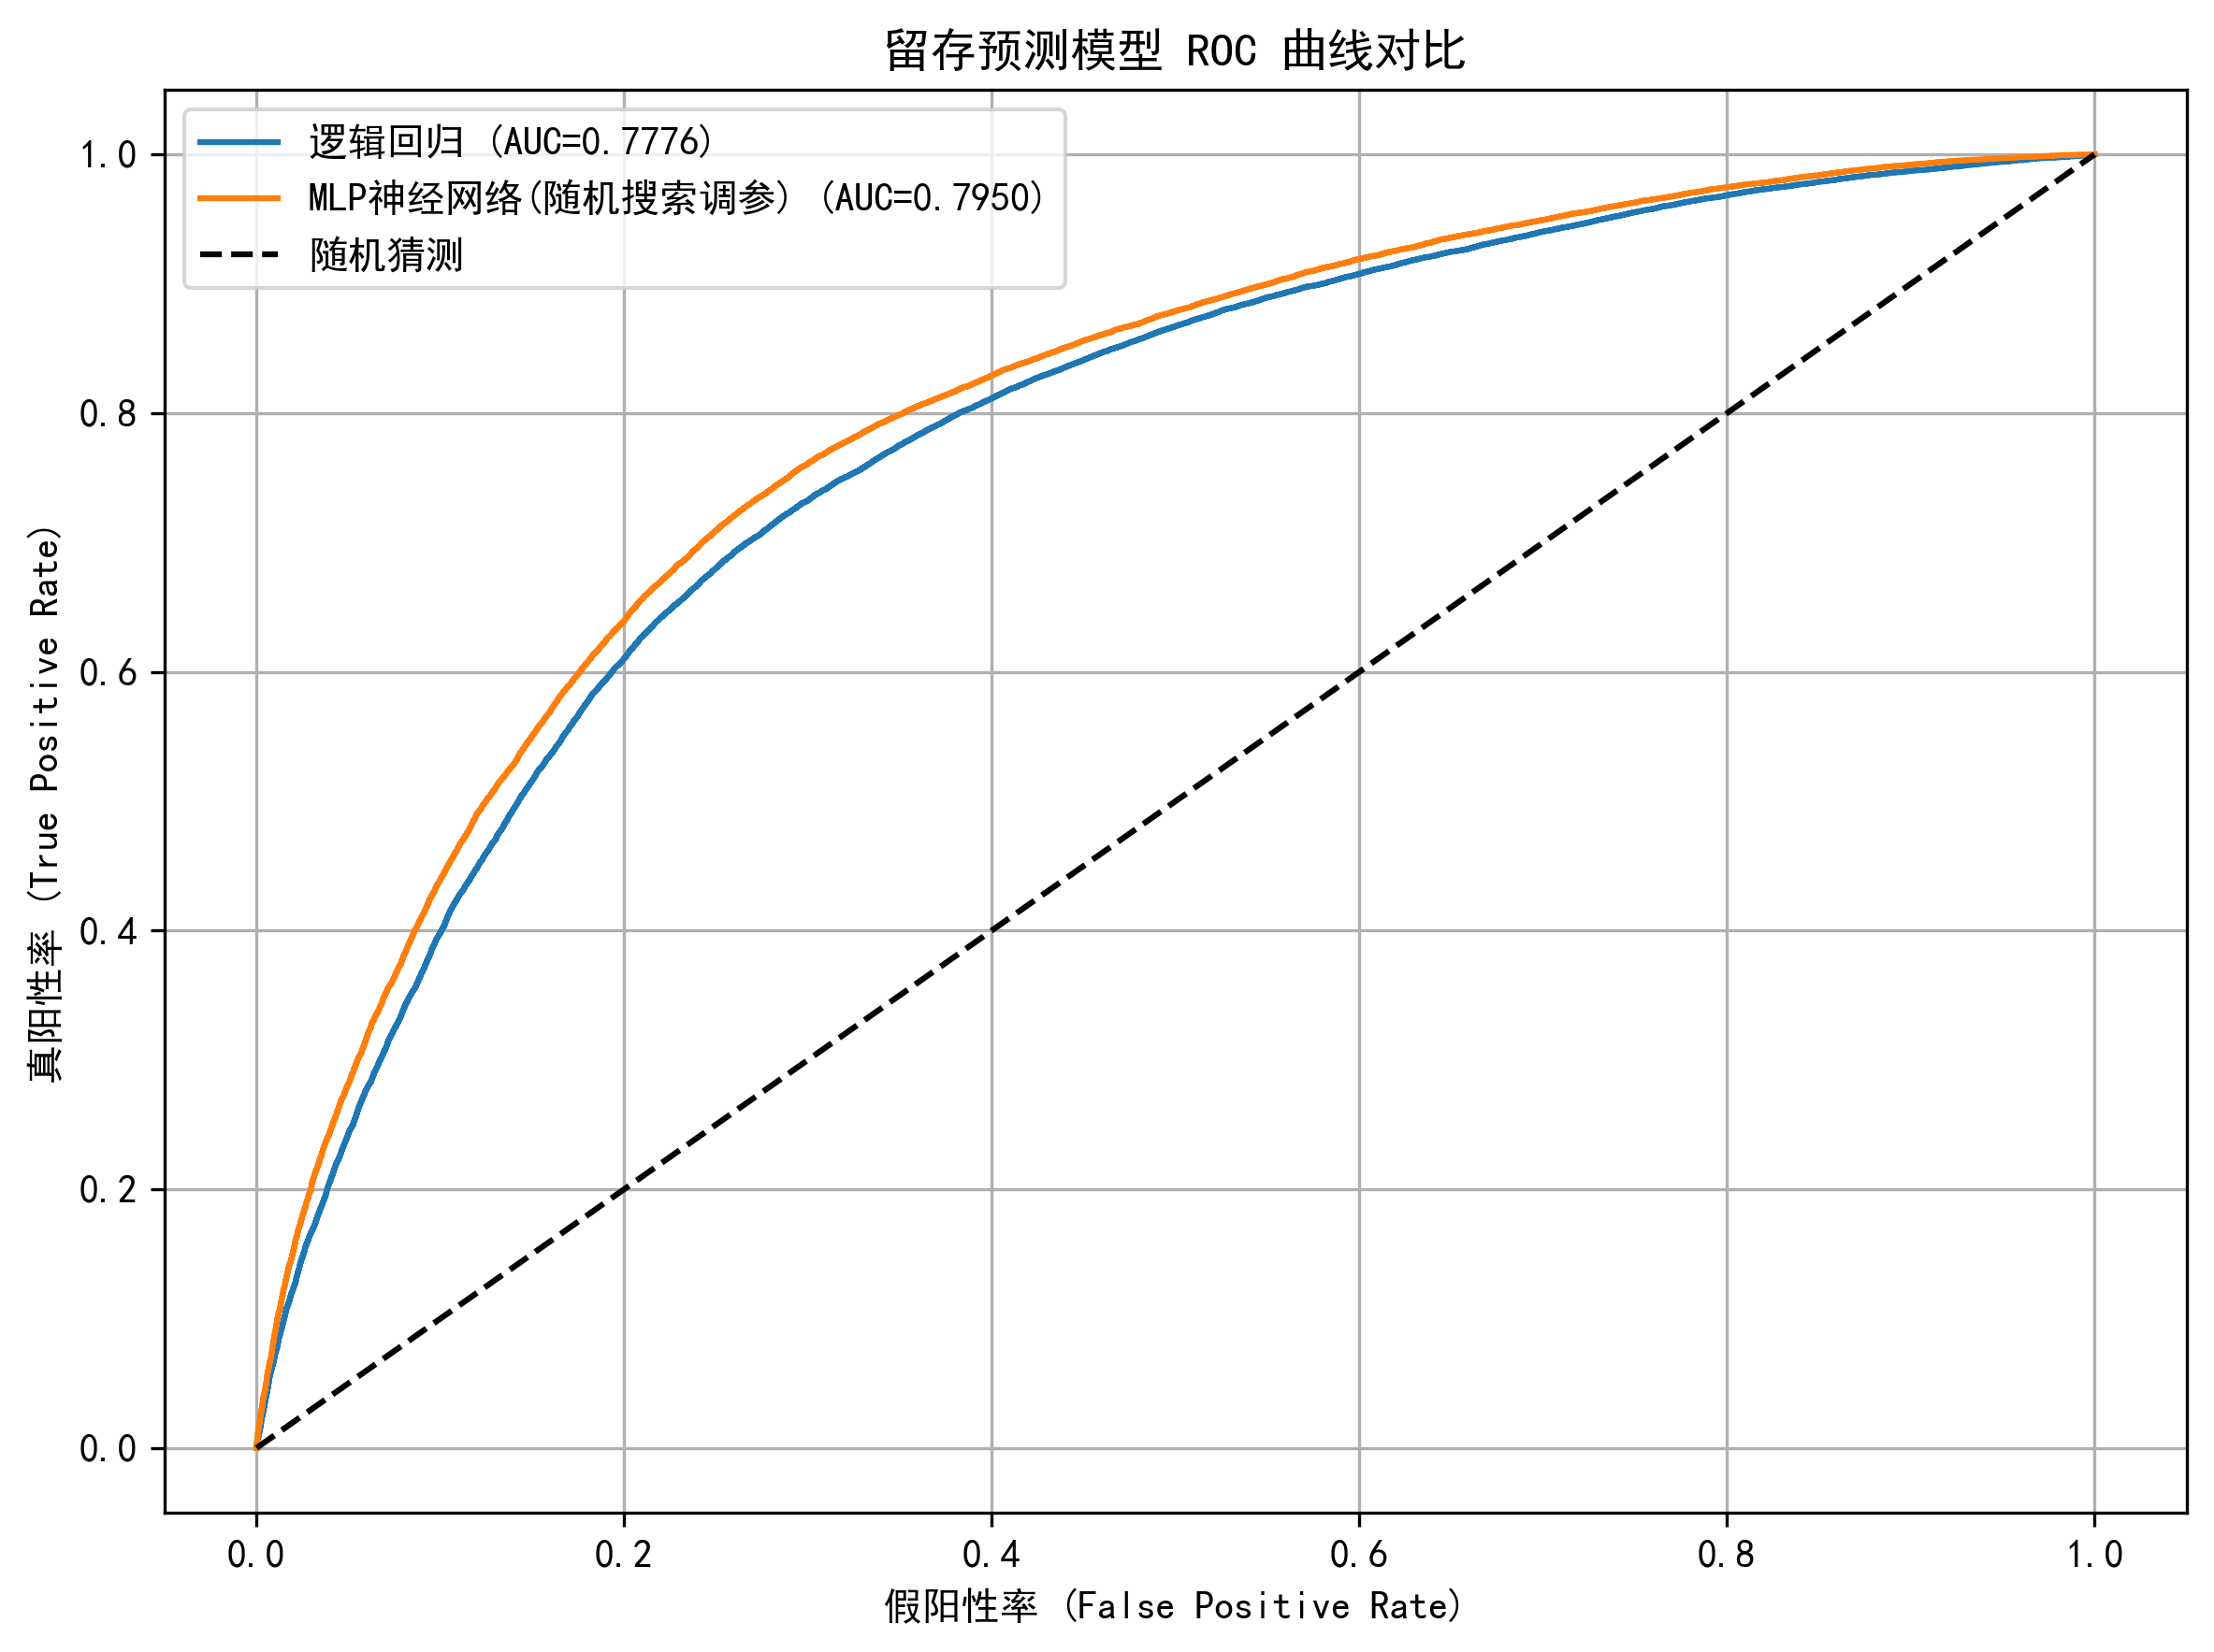

五、留存魔法数字分析
下表展示了不同行为阈值对次日留存率的影响。卡方检验用于验证阈值效应的统计显著性（P < 0.05 认为显著）。
特征 | 阈值 | 样本数 | 留存率(>=阈值) | 留存率(<阈值) | P值
观看时长分钟 | 10 | 213,803 | 71.48% | 25.34% | 0.00e+00
观看时长分钟 | 5 | 243,497 | 67.50% | 22.77% | 0.00e+00
观看时长分钟 | 15 | 198,557 | 72.47% | 27.85% | 0.00e+00
观看时长分钟 | 20 | 183,346 | 73.67% | 29.97% | 0.00e+00
观看时长分钟 | 30 | 150,260 | 76.98% | 33.77% | 0.00e+00
互动次数 | 10 | 224,791 | 67.94% | 26.98% | 0.00e+00
观看时长分钟 | 1 | 317,655 | 58.23% | 18.25% | 0.00e+00
点赞次数 | 10 | 196,212 | 70.21% | 30.54% | 0.00e+00
观看时长分钟 | 60 | 66,722 | 82.91% | 43.41% | 0.00e+00
观看时长分钟 | 45 | 102,032 | 79.37% | 39.94% | 0.00e+00

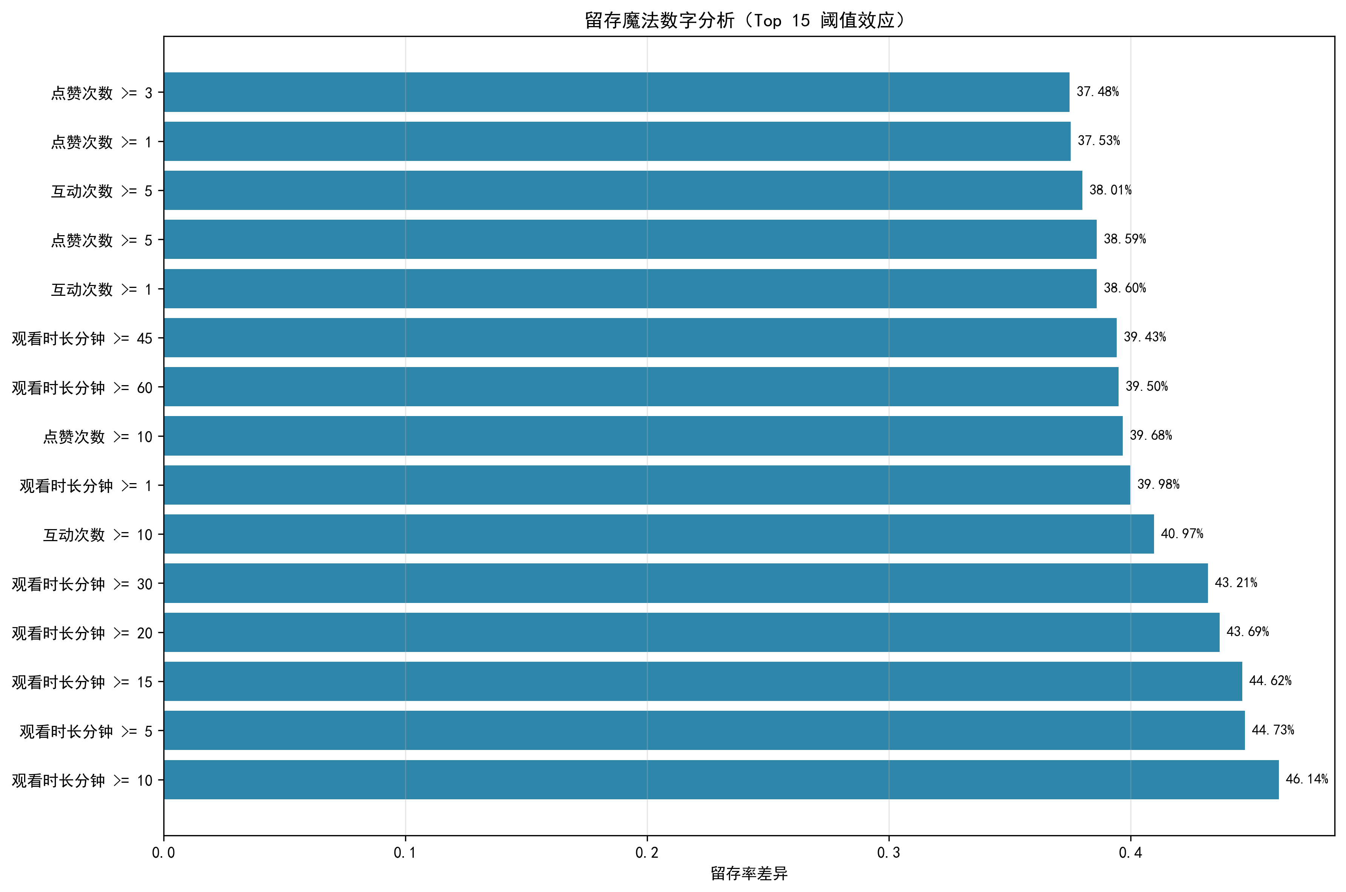

六、结论与建议
1. 最优模型为 MLP神经网络(随机搜索调参)，测试集 AUC 为 0.7950。
2. 最重要的魔法数字: 观看时长分钟 >= 10，可使次日留存率提升 46.14% (P=0.00e+00)。
3. 建议产品侧针对达到魔法数字阈值的用户设计激励策略，如对观看超过关键时长的用户推送个性化内容，提升整体留存。

